秋の「健康増進旅行」(日帰り)のご案内
紅葉めぐり ～家康公大祭の「日光東照宮」と
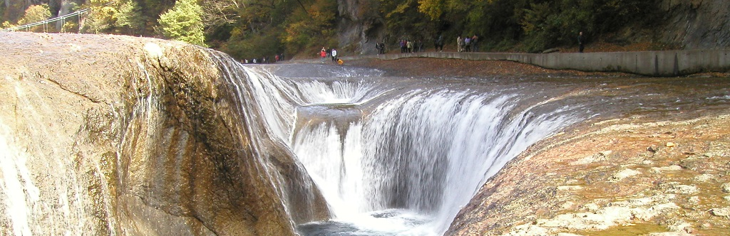
日本ロマンチック街道「吹割の滝」への旅～

○紅葉輝くこの季節、家康公４００年回忌を迎えた「日光東照宮」と、東洋のナイアガラ
「吹割の滝」をめぐる旅にご案内します。
○今年の「日光東照宮」は、節目の年を迎え、家康公を讃えるさまざまな行事が行われ、
「日光詣」の人々で賑わっています。
○また、「奥日光」から「吹割の滝」に至る「日本ロマンチック街道」は、日本有数の紅葉
名所。竜頭の滝、戦場ヶ原など,名所が次々と現れます。なかでも、紅葉の山を背景に、
三方からの流れが激しくぶつかり合い逆巻き落ちる「吹割の滝」は迫力満点です。
で 巡り、東京の都市づくりの躍動をお伝えしま
1. 日 時 平成２７年１０月２１日(水） （雨天決行）
2. 行 程 7:50出発(丸の内鍛冶橋駐車場）→日光東照宮（自由見学）→昼食
→中禅寺湖・竜頭の滝・戦場ヶ原→吹割の滝→新宿駅 19:00頃(解散)
3. 集 合 ７時４０分 「丸の内鍛冶橋駐車場」（旧都庁第２庁舎跡地）集合
4. 参加資格 【次の本人＋家族】計２人以内、ご自身で歩行できる方
本人とは、都区退職者及び６０歳以上の都区職員本人
5. 募集人員 ４３人（応募者多数の場合は抽選）
6. 参 加 費 7,000円/1人当たり（当会が別途2,000円程度を負担します）
（振込後のｷｬﾝｾﾙは半額返還、但,前日及び当日のｷｬﾝｾﾙは返還しません）
7. 申込方法 往復はがき「往信欄」に、「日光」と明記し、参加者の①氏名、②性別・年齢、③〒番号・住所、④電話、⑤都区退職年月日・退職時の職場名を記入し(「返信欄」に、ｱ.氏名、ｲ.〒番号・住所を記入)、８月２１日(金)～９月１１日(金)に、下記まで郵送（９月中旬結果通知）。
【主催・申込先】 〒104-0043中央区湊 １-１２-１１ 八重洲第七長岡ビル４階
(一財)東京都弘済会 健康増進旅行担当（電話 03-3551-1101）
ﾎｰﾑﾍﾟｰｼﾞ http://tokyoto-kosaikai.or.jp

